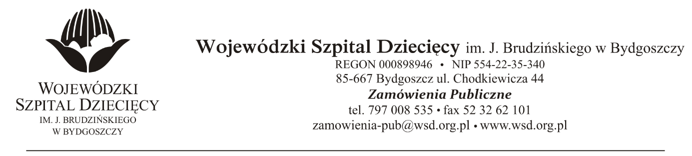
Bydgoszcz, dn. 2020-03-24
Nr sprawy 18//2020/PN

Do Wykonawców:
Dotyczy: postępowania o udzielenie zamówienie publicznego w trybie przetargu nieograniczonego na dostawy leków stosowanych w programie „Reumatoidalnego zapalenia stawów i młodzieńczego idiopatycznego zapalenia stawów o przebiegu agresywnym” dla Wojewódzkiego Szpitala Dziecięcego w Bydgoszczy.

INFORMACJA Z OTWARCIA OFERT
Zamawiający na podstawie art. 86 ust. 5 ustawy z dnia 29 stycznia 2004 roku Prawo Zamówień Publicznych (Dz. U. z 2019r. poz. 1843 ze zm.) przekazuje poniżej informacje z otwarcia ofert:
- Otwarcie ofert odbyło się w dniu 24.03.2020r. o godz. 10:00.
- Przed otwarciem ofert Zamawiający podał kwotę, jaką zamierza przeznaczyć na sfinansowanie zamówienia w wysokości:
ETANERCEPT - 267.408,60 zł. brutto
- Do upływu terminu składania ofert złożono 1 ofertę (kwota brutto):

Urtica Sp. z o.o. PGF S.A.
ul. Krzemieniecka 120 ul. Zbąszyńska 3
54-613 Wrocław 91-342 Łódź

– za kwotę 238.339,80zł.

Z poważaniem
z up. Dyrektora
Wojewódzkiego Szpitala Dziecięcego
im. J. Brudzińskiego w Bydgoszczy
Z-ca Dyrektora ds. Administracyjno-Technicznych
mgr inż. Jarosław Cegielski

